
NOM:
DATA:

MATEMÀTIQUES
- 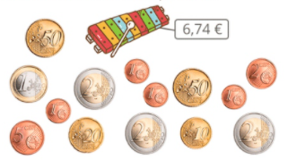Senyala amb una X les monedes que necessitem per poder comprar el xilòfon.

2Euros
1 Euro
50 Cèntims
20 Cèntims
10 Cèntims
5 Cèntims
2 Cèntims
1 Cèntim

- 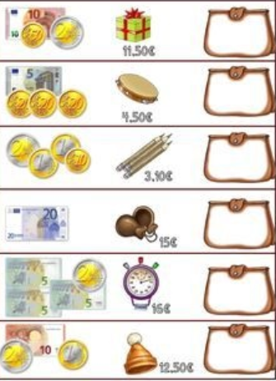Quants diners et queden al moneder?
Moneder:
Moneder:
Moneder:
Moneder:
Moneder:
Moneder:

- Relaciona:
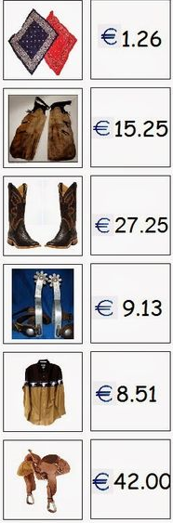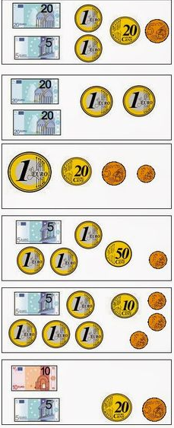

- Realitza les següents operacions:
a)23456 – 12348=

b) 89345 ⁺ 43984=

c)36984 x 69=

d)5934 x 26=

